สำเนา
รายงานการประชุมสภาองค์การบริหารส่วนตำบลเสาเดียว
สมัยวิสามัญ สมัยที่ 1 ครั้งที่ 1 /2566
วันอังคารที่ 13 เดือนมิถุนายน พ.ศ. 2566
ณ ห้องประชุมสภาองค์การบริหารส่วนตำบลเสาเดียว อำเภอหนองหงส์ จังหวัดบุรีรัมย์
-----------------------

ผู้มาประชุม
1 นายบุญชู ซาไธสง ประธานสภา อบต.
2 นายไสว ทองภูบาล รองประธานสภา อบต.
3 นายประจวบ กู่นอก สมาชิกสภา อบต.หมู่ที่ 1
4 นายอรรถพล จอกนาค สมาชิกสภา อบต.หมู่ที่ 2
5 นายบุญเสง ศรีนาค สมาชิกสภา อบต.หมู่ที่ 3
6 นางสุพิน จำปาโพธิ์ สมาชิกสภา อบต.หมู่ที่ 4
7 นายวิมล ลาดหลาว สมาชิกสภา อบต.หมู่ที่ 6
8 นายสัมพันธ์ ปะนามะตัง สมาชิกสภา อบต.หมู่ที่ 7
9 นางดาวเรือง โสมคำพา สมาชิกสภา อบต.หมู่ที่ 8
10 นายทองรัน ปฏิพันโด สมาชิกสภา อบต.หมู่ที่ 9
11 นางบัวพันธ์ ตรีสุวรรณ สมาชิกสภา อบต.หมู่ที่ 11
12 นายกรกต คิดได้ สมาชิกสภา อบต.หมู่ที่ 12
13 นายมนัส ดุลกลาง สมาชิกสภา อบต.หมู่ที่ 13
14 นายจักรกริช วิวัฒน์บวรกุล สมาชิกสภา อบต.หมู่ที่ 14
15 นายโชคชัย บัวกด สมาชิกสภา อบต.หมู่ที่ 15
16 นางสุนันทนา ใจคง เลขานุการสภา อบต.

ผู้ไม่มาประชุม
- ไม่มี -

ผู้เข้าร่วมประชุม
1 นายคำสิงห์ กุนแก้ว นายก อบต.
2 นายคำกอง ทองด้วง รองนายก อบต.
3 นายคำพอง บุญลอยสง รองนายก อบต.
4 นางสาวลดาชาติ แพงแสงไพศาล รองปลัดองค์การบริหารส่วนตำบล
5 นางสาวดวงใจ ยืนยงชาติ หัวหน้าสำนักปลัดองค์การบริหารส่วนตำบล
6 นางวิรัตนา ชุนทรภัทร์โภคิน ผู้อำนวยการกองคลัง
7 นายสมชาติ ช่างคำ ผู้อำนวยการกองช่าง
8 นางสาวเพ็ญศรี ทองเหลือง หัวหน้าฝ่ายอำนวยการ
9 นายสมชาย บุญเจริญชัย ผู้อำนวยการกองสวัสดิการสังคม
10 นายแสวง สุขวิเศษ นักวิเคราะห์นโยบายและแผนชำนาญการ
11 นายณัฐพล คู่กระสังข์ นักวิชาการสาธารณสุขปฏิบัติการ
12 นายเกียรติภูมิ กิจไธสง นักวิชาการตรวจสอบภายในปฏิบัติการ
13 นายศักดิ์ชัย คำโส นายช่างโยธาชำนาญงาน
14 นายพิพัฒพงศ์ สมัย จพง.ป้องกันและบรรเทาสาธารณภัยชำนาญงาน
-2-
15 นางสาวรุ่งทิพย์ ผ่องพรรณ์ เจ้าพนักงานธุรการปฏิบัติงาน
16 นางนิภาพร ศรีวงษ์ นักวิเคราะห์นโยบายและแผน
17 นางสาวภัสราภรณ์ จันทร์ราช ผู้ช่วยนักพัฒนาชุมชน
18 ว่าที่ร้อยตรีอรรณพ เกตุไธสง ผู้ช่วยนักทรัพยากรบุคคล
19 นายสมพร จำเริญพูน เจ้าหน้าที่ อบต.
20 นายเมธา จันโสภา เจ้าหน้าที่ อบต.
21 นายณัฐพงษ์ พิมพ์ไธสง เจ้าหน้าที่ อบต.

เริ่มประชุม เวลา 09.00 น.

 |  | เมื่อที่ประชุมพร้อมแล้ว นางสุนันทนา ใจคง ปลัดองค์การบริหารส่วนตำบลเสาเดียว เลขานุการสภาองค์การบริหารส่วนตำบลเสาเดียว เชิญ นายบุญชู ซาไธสง ตำแหน่ง ประธานสภาองค์การบริหารส่วนตำบลเสาเดียว จุดเทียนธูปบูชา พระรัตนตรัย สมาชิกสภาองค์การบริหารส่วนตำบลเสาเดียวเข้าประชุม จำนวน 15 ท่าน ไม่มาประชุม จำนวน - ท่าน ในจำนวนสมาชิกสภาองค์การบริหารส่วนตำบลเสาเดียวทั้งหมด 15 ท่าน ครบองค์ประชุมตามระเบียบกระทรวงมหาดไทย ว่าด้วยข้อบังคับการประชุมสภาท้องถิ่น พ.ศ. 2547 และแก้ไขเพิ่มเติมถึง ( ฉบับที่ 3 ) พ.ศ.2565 ข้อ 25
นายบุญชู ซาไธสง (ประธานสภา อบต. ) |  |  | ขอเชิญเลขานุการสภาฯ อ่านประกาศเรียกประชุมองค์การบริหารส่วนตำบลเสาเดียว สมัยสามัญ สมัยที่ 2 ประจำปี 2566 ขอเชิญครับ
นางสุนันทนา ใจคง  (เลขานุการสภา อบต.) |  |  | เรียนท่านประธานสภาองค์การบริหารส่วนตำบลเสาเดียว ตามที่สภาองค์การบริหารส่วนตำบลเสาเดียว ได้ขอเปิดประชุมสมัยวิสามัญ สมัยที่ 1 ประจำปี พ.ศ.2566 และนายอำเภอหนองหงส์ได้มีประกาศ เรียกประชุมสภาองค์การบริหารส่วนตำบลเสาเดียว สมัยวิสามัญ สมัยที่ 1 ประจำปี พ.ศ. 2566 (อ่านประกาศอำเภอหนองหงส์)  ประกาศอำเภอหนองหงส์  เรื่อง เรียกประชุมสภาองค์การบริหารส่วนตำบลเสาเดียว  สมัยวิสามัญ สมัยที่ 1 ครั้งที่ 1 ประจำปี 2566  ด้วยประธานสภาองค์การบริหารส่วนตำบลเสาเดียว รายงานขอเปิดประชุมสภาองค์การบริหารส่วนตำบลเสาเดียว สมัยวิสามัญ สมัยที่ 1 ครั้งที่ 1 ประจำปี พ.ศ. 2566 เพื่อให้สภาองค์การบริหารส่วนตำบลเสาเดียวพิจารณาให้ความเห็นชอบร่างข้อบัญญัติตำบล เรื่อง การติดตั้งบ่อดักไขมันบำบัดน้ำเสียในอาคารองค์กรปกครองส่วนท้องถิ่น ประจำปีงบประมาณ พ.ศ.2566 ตั้งแต่วันที่ 13 มิถุนายน - 16 มิถุนายน พ.ศ.2566 มีกำหนด 5 วัน ณ ห้องประชุมสภาองค์การบริหารส่วนตำบลเสาเดียว อำเภอหนองหงส์ จังหวัดบุรีรัมย์  อำเภอหนองหงส์พิจารณาแล้วเห็นว่า เพื่อประโยชน์แห่งองค์การบริหารส่วนตำบลเสาเดียว จึงอาศัยอำนาจตามความในมาตรา 55 แห่งพระราชบัญญัติสภาตำบลและองค์การบริหารส่วนตำบล พ.ศ.2537 ที่แก้ไขเพิ่มเติมถึง (ฉบับที่ 7) พ.ศ.2562 ประกอบกับระเบียบกระทรวงมหาดไทย ว่าด้วยข้อบังคับการประชุมสภาท้องถิ่น พ.ศ.2547 และแก้ไขเพิ่มเติมถึง (ฉบับที่ 2 พ.ศ.2554 เรียกประชุมสภาองค์การบริหารส่วนตำบลเสาเดียว  -3-  สมัยวิสามัญ สมัยที่ 1 ครั้งที่ 1 ประจำปี พ.ศ.2566 ตั้งแต่วันที่ 13 มิถุนายน – 16 มิถุนายน พ.ศ.2566 มีกำหนด 5 วัน ณ ห้องประชุมสภาองค์การบริหารส่วนตำบลเสาเดียว  จึงประกาศมาให้ทราบโดยทั่วกัน  ประกาศ ณ วันที่ 7 มิถุนายน พ.ศ. 2566  สุนันทา ละเอียด  (นางสาวสุนันทา ละเอียด)  ปลัดอำเภอ (เจ้าพนักงานปกครองชำนาญการพิเศษ) รักษาราชการแทน  นายอำเภอหนองหงส์
นายบุญชู ซาไธสง (ประธานสภา อบต. ) |  |  | เมื่อได้เวลาที่กำหนดและสมาชิกสภาองค์การบริหารส่วนตำบลเสาเดียว มาครบองค์ประชุมแล้วผมขอเปิดการประชุมสภาองค์การบริหารส่วนตำบลเสาเดียว สมัยวิสามัญ สมัยที่ 1 ครั้งที่ 1 ประจำปี พ.ศ. 2566
 | ระเบียบวาระที่ 1 |  | เรื่องประธานแจ้งให้ที่ประชุมทราบ
 | นายบุญชู ซาไธสง  ( ประธานสภาฯ ) |  | ด้วย สภาองค์การบริหารส่วนตำบลเสาเดียว มีข้อราชการข้อหารือที่จะนำเข้าสู่วาระการประชุมในสมัยวิสามัญ สมัยที่ 1 ครั้งที่ 1 ประจำปี พ.ศ. 2566 ซึ่งอยู่ในสมัยประชุมนี้ โดยมีระเบียบวาระเพื่อพิจารณาร่างข้อบัญญัติองค์การบริหารตำบลเสาเดียว เรื่อง การติดตั้งบ่อดักไขมันบำบัดน้ำเสียในอาคาร พ.ศ.2566  1.1 การดำเนินมาตรการควบคุมค่าเช่าที่นา ฤดูการผลิตปี 2566/67  ตามที่จังหวัดบุรีรัม์ได้แจ้งการดำเนินมาตรการควบคุมค่าเช่านา เพื่อเกิดความเป็นธรรมทั้งผู้เช่านา และผู้ให้เช่านา สามารถเช่านาในทุกพื้นที่ที่มีการเช่านาในอัตราที่คณะกรรมการเช่าที่ดินเพื่อเกษตรกรรมประจำตำบล (คชก.ตำบล)กำหนดไว้ อำเภอหนองหงส์จึงขอความอนุเคราะห์ให้องค์การบริหารส่วนตำบลจัดทำป้ายแสดงอัตราค่าเช่านาประจำตำบลแสดงในพื้นที่ และประชาสัมพันธ์ให้ประชาชนทราบ ตามตัวอย่างประกาศ ดังนี้  ประกาศคณะกรรมการเช่าที่ดินเพื่อเกษตรกรรมระดับตำบล  ตำบลเสาเดียว อำเภอหนองหงส์ จังหวัดบุรีรัมย์  อัตราเช่านาขั้นสูงไม่เกินไร่ละ 1,200.-บาท  ผู้ฝ่าฝืนต้องระวางโทษจำคุกไม่เกินหนึ่งปี  หรือปรับไม่เกินหนึ่งหมื่นบาท หรือทั้งจำทั้งปรับ  หากมีการเรียกเก็บค่าเช่านาเกินกว่าที่กำหนดสามารถร้องเรียนได้ที่  ประธานคณะกรรมการเช่าที่ดินเพื่อเกษตรกรรมระดับตำบล  หมายเลขโทรศัพท์044-669-099  หรือศูนย์ดำรงธรรมอำเภอหนองหงส์ หมายเลขโทรศัพท์ 044-669-099  -4-  1.2 ขอเชิญเข้าร่วมกิจกรรมตามโครงการแข่งขันกีฬาท้องถิ่นสัมพันธ์ ประจำปี 2566  ตามที่ผู้แทนแต่ละท้องถิ่นในเขตอำเภอหนองหงส์ได้เข้าร่วมประชุมเรื่องการจัดการแข่งขันกีฬาท้องถิ่นสัมพันธ์ ประจำปี 2566 โดยกำหนดการแข่งขันรอบคัดเลือกในวันที่ 4-5 กรกฎาคม 2566 เวลา 15.00 น.เป็นต้นไป และกำหนดพิธีเปิดการแข่งขันกีฬาท้องถิ่นสัมพันธ์ในวันที่ 7 กรกฎาคม 2566 ณ สนามกีฬา อบต.เมืองฝ้าย อำเภอหนองหงส์ จังหวัดบุรีรัมย์  1.3 ขอขอบคุณคณะผู้บริหาร เจ้าหน้าที่ สมาชิกสภาองค์การบริหารส่วนตำบลเสาเดียว ผู้นำชุมชน และจิตอาสาทุกท่าน ที่เข้าร่วมกิจกรรม โครงการปลูกป่าเฉลิมพระเกียรติ วันคล้ายวันเฉลิมพระชนมพรรษา สมเด็จพระนางเจ้าสุทิดา พัชรสุธาพิมลลักษณ พระบรมราชินี และวันต้นไม้แห่งชาติ ประจำปีงบประมาณ พ.ศ. 2566 ขององค์การบริหารส่วนตำบลเสาเดียว เมื่อวันพฤหัสบดีที่ 8 มิถุนายน 2566
 | ที่ประชุม |  | รับทราบ
 | ระเบียบวาระที่ 2 |  | เรื่องรับรองรายงานการประชุมครั้งที่ผ่านมา ( การประชุมสภาองค์การบริหารส่วนตำบลเสาเดียว สมัยสามัญ สมัยที่ 2 ครั้งที่ 1 ประจำปี 2566 เมื่อวันพุธที่ 5 เมษายน 2566
 | นายบุญชู ซาไธสง  ( ประธานสภาฯ ) |  | ขอให้ที่ประชุมได้ตรวจสอบรายงานการประชุมสภาองค์การบริหารส่วนตำบลเสาเดียว  สมัยสามัญ สมัยที่ 2 ครั้งที่ 1 ประจำปี 2566 เมื่อวันพุธที่ 5 เดือนเมษายน พ.ศ. 2566  ณ ห้องประชุมสภาองค์การบริหารส่วนตำบลเสาเดียว หากสมาชิกสภาองค์การบริหารส่วนตำบลเสาเดียวท่านใด ต้องการแก้ไขหรือเปลี่ยนแปลงถ้อยคำในบันทึกการประชุมโปรดยกมือ เมื่อไม่มีขอมติที่ประชุม
 | ที่ประชุม |  | มีมติรับรองรายงานการประชุมสภาองค์การบริหารส่วนตำบลเสาเดียว สมัยสามัญ สมัยที่ 2 ครั้งที่ 1 ประจำปี 2566 เมื่อวันที่ 5 เดือนเมษายน พ.ศ. 2566 ถือเป็นเอกฉันท์  รับรองรายงานการประชุม จำนวน 15 เสียง  ไม่รับรองรายงานการประชุม จำนวน - เสียง  งดออกเสียง จำนวน - เสียง  ลาประชุม/ขาดประชุม จำนวน - ท่าน
 | ระเบียบวาระที่ 3 |  | เรื่องกระทู้ถาม
 |  |  | - ไม่มี -
 | ระเบียบวาระที่ 4 |  | เรื่องที่คณะกรรมการสภาท้องถิ่นตั้งข้อพิจารณาแล้วเสร็จ
- ไม่มี -

-5-
 | ระเบียบวาระที่ 5 |  | เรื่องที่เสนอใหม่
 |  |  | 5.1 เสนอพิจารณาร่างข้อบัญญัติองค์การบริหารส่วนตำบลเสาเดียว เรื่อง การติดตั้งบ่อดักไขมันบำบัดน้ำเสียในอาคาร พ.ศ.2566
 | นายบุญชู ซาไธสง  ( ประธานสภาฯ ) |  | ขอเชิญปลัดองค์การบริหารส่วนตำบลเสาเดียว ได้ชี้แจงระเบียบที่เกี่ยวข้อง
 | นางสุนันทนา ใจคง  ( ปลัด อบต. ) |  | เรียนประธานสภา สมาชิกสภา คณะผู้บริหารองค์การบริหารส่วนตำบลเสาเดียวทุกท่าน สำหรับระเบียบในการพิจารณาร่างข้อบัญญัติตำบล มีดังนี้  ตามระเบียบกระทรวงมหาดไทย ว่าด้วยข้อบังคับว่าด้วยการประชุมสภาท้องถิ่น พ.ศ. 2547 และแก้ไขเพิ่มเติมถึง (ฉบับที่ 3 ) พ.ศ. 2565 ข้อ 45  วรรคหนึ่ง ร่างข้อบัญญัติที่ประชุมสภาท้องถิ่นต้องพิจารณาเป็นสามวาระ แต่ที่ประชุมสภาท้องถิ่นจะอนุมัติให้พิจารณาสามวาระรวดเดียวก็ได้  วรรคสอง ในการพิจารณาสามวาระรวดเดียว ผู้บริหารท้องถิ่นหรือสมาชิกสภาท้องถิ่นจำนวนไม่น้อยกว่าหนึ่งในสามของจำนวนผู้ที่อยู่ในที่ประชุมจะเป็นผู้เสนอก็ได้ เมื่อที่ประชุมสภาท้องถิ่นอนุมัติให้พิจารณาสามวาระรวดเดียวแล้ว การพิจารณาวาระที่สองนั้น ให้ที่ประชุมสภาท้องถิ่นเป็นกรรมการแปรญัตติเต็มสภา โดยให้ประธานสภาที่ประชุมเป็นประธานคณะกรรมการแปรญัตติ  โดยสอบถามและขอมติที่ประชุมสภาองค์การบริหารส่วนตำบลอนุมัติให้พิจารณาสามวาระรวดเดียวก็ได้
 | นายบุญชู ซาไธสง  ( ประธานสภาฯ ) |  | ตามที่ท่านปลัดชี้แจงในรายละเอียดข้อกฎหมาย ขอเชิญสมาชิกสภาองค์การบริหารส่วนตำบลเสาเดียวได้เสนอการพิจารณา ร่าง ข้อบัญญัติองค์การบริหารส่วนตำบลเสาเดียว เรื่อง การติดตั้งบ่อดักไขมันบำบัดน้ำเสียในอาคาร พ.ศ. 2566 เป็นกี่วาระ เชิญเสนอและขอผู้รับรองครับ ขอเชิญครับ
 | นางดาวเรือง  โสมคำพา  ( ส.อบต.หมู่ที่ 8 ) |  | ดิฉัน นางดาวเรือง โสมคำพา สมาชิกสภาองค์การบริหารส่วนตำบลเสาเดียว หมู่ที่ 8  เสนอ เสนอให้พิจารณาสามวาระรวด ค่ะ
 | นายอรรถพล  จอกนาค  ( ส.อบต.หมู่ที่ 2 ) |  | กระผม นายอรรถพล จอกนาค สมาชิกสภาองค์การบริหารส่วนตำบลเสาเดียว หมู่ที่ 2 รับรอง ครับ
 | นายจักรกริช  วิวัฒน์บวรกุล  ( ส.อบต.หมู่ที่ 14 ) |  | กระผม นายจักรกริช วิวัฒน์บวรกุล สมาชิกสภาองค์การบริหารส่วนตำบลเสาเดียว หมู่ที่ 14 รับรอง ครับ
 | นายบุญชู ซาไธสง  ( ประธานสภาฯ ) |  | มีท่านใดจะเสนอเป็นอย่างอื่นหรือไม่ เมื่อไม่มีท่านใดเสนออีก ผมขอมติที่ประชุมสภาองค์การบริหารส่วนตำบลเสาเดียว เพื่อพิจารณา ร่างข้อบัญญัติองค์การบริหารส่วนตำบลเสาเดียว เรื่อง การติดตั้งบ่อดักไขมันบำบัดน้ำเสียในอาคาร พ.ศ.2566 พิจารณาเป็นสามวาระรวด
 | ที่ประชุม |  | มีมติเห็นชอบถือเป็นเอกฉันท์ พิจารณาร่างข้อบัญญัติองค์การบริหารส่วนตำบลเสาเดียว เรื่อง การติดตั้งบ่อดักไขมันบำบัดน้ำเสียในอาคาร พ.ศ.2566 ให้พิจารณาเป็นสามวาระรวด  เห็นขอบ จำนวน 15 เสียง  ไม่เห็นชอบ จำนวน - เสียง  งดออกเสียง จำนวน - เสียง  ลาประชุม/ขาดประชุม จำนวน - ท่าน  -6-
 |  |  | การพิจารณาในวาระที่หนึ่ง
 | นายบุญชู ซาไธสง  ( ประธานสภาฯ ) |  | ขอเชิญนายกองค์การบริหารส่วนตำบลเสาเดียว นายคำสิงห์ กุนแก้ว เสนอ ร่างข้อบัญญัติองค์การบริหารส่วนตำบลเสาเดียว เรื่อง การติดตั้งบ่อดักไขมันบำบัดน้ำเสียในอาคาร พ.ศ.2566 ต่อที่ประชุมขอเชิญครับ
 | นายคำสิงห์ กุนแก้ว  ( นายก อบต. ) |  | เรียนประธานสภาองค์การบริหารส่วนตำบลเสาเดียว สมาชิกสภาองค์การบริหารส่วนตำบลเสาเดียว คณะผู้บริหารองค์การบริหารส่วนตำบลเสาเดียวทุกท่าน  ตามที่จังหวัดบุรีรัมย์ได้แจ้งซักซ้อมให้องค์กรปกครองส่วนท้องถิ่นพิจารณาออกข้อบัญญัติ เรื่องการติดตั้งบ่อดักไขมันบำบัดน้ำเสียในอาคาร ประกอบกับนโยบายกระทรวงมหาดไทย กำหนดให้การจัดการน้ำเสียชุมชนเป็นภารกิจสำคัญตามนโยบายรัฐบาล โดยมีเป้าหมายบำบัดน้ำเสียจากชุมชนให้มีคุณภาพตามเกณฑ์มาตรฐานน้ำทิ้งชุมชน ก่อนปล่อยสู่แหล่งน้ำสาธารณะ องค์การบริหารส่วนตำบลเสาเดียวจึงได้จัดทำร่างข้อบัญญัติองค์การบริหารส่วนตำบลเสาเดียว เรื่อง การติดตั้งบ่อดักไขมันบำบัดน้ำเสียในอาคาร พ.ศ.2566 เพื่อเสนอต่อสภาองค์การบริหารส่วนตำบลเสาเดียว และนายอำเภอหนองหงส์ พิจารณาให้ความเห็นชอบต่อไป  บันทึกหลักการและเหตุผล  ประกอบร่างข้อบัญญัติองค์การบริหารส่วนตำบลเสาเดียว  เรื่อง การติดตั้งบ่อดักไขมันบำบัดน้ำเสียในอาคาร พ.ศ. 2566  หลักการ  ด้วยรัฐบาลมีนโยบายในการจัดการด้านสิ่งแวดล้อม โดยการเร่งรัดจัดการด้านมลพิษจากน้ำเสีย ซึ่งให้ความสำคัญกับการจัดการระบบบำบัดน้ำเสียในครัวเรือนและชุมชน และการลดปริมาณน้ำเสียและปรับปรุงคุณภาพน้ำให้ดีขึ้น โดยที่การจัดการระบบบำบัดน้ำเสียในอาคารและครัวเรือน เป็นส่วนหนึ่งของการแก้ไขปัญหาของคุณภาพน้ำ ประกอบกับตามพระราชบัญญัติกำหนดแผนและขั้นตอนการกระจายอำนาจให้แก่องค์กรปกครองส่วนท้องถิ่น พ.ศ. ๒๕๔2 และที่แก้ไขเพิ่มเติมถึง (ฉบับที่ 2) พ.ศ. 2549 กำหนดให้องค์กรปกครองส่วนท้องถิ่นมีหน้าที่เป็นหน่วยงานหลักในการกำจัดขยะมูลฝอย จึงขอความร่วมมือให้องค์กรปกครองส่วนท้องถิ่นพิจารณาดำเนินการบำบัดน้ำเสียในอาคารและครัวเรือน  เหตุผล  องค์การบริหารส่วนตำบลเสาเดียว จึงอาศัยอำนาจตามความในมาตรา 71 แห่งพระราชบัญญัติสภาตำบลและองค์การบริหารส่วนตำบล พ.ศ. 2537 และที่แก้ไขเพิ่มเติมถึง (ฉบับที่ 7) พ.ศ. 2562 ประกอบมาตรา 20 (3) แห่งพระราชบัญญัติการสาธารณสุข พ.ศ. 2535 และที่แก้ไขเพิ่มเติมถึง (ฉบับที่ 3) พ.ศ. 2560 เพื่อออกข้อบัญญัติองค์การบริหารส่วนตำบลเสาเดียว เรื่อง การติดตั้งบ่อดักไขมันบำบัดน้ำเสีย ในอาคาร พ.ศ.2566 และบังคับใช้ในเขตองค์การบริหารส่วนตำบลเสาเดียวต่อไป  -7-  - ร่าง –  ข้อบัญญัติองค์การบริหารส่วนตำบลเสาเดียว  เรื่อง การติดตั้งบ่อดักไขมันบำบัดน้ำเสียในอาคาร พ.ศ. ๒๕66  .............................................................  โดยที่เป็นการสมควรตราข้อบัญญัติองค์การบริหารส่วนตำบลเสาเดียว เรื่อง การติดตั้งบ่อดักไขมันบำบัดน้ำเสียในอาคาร  อาศัยอำนาจตามความในมาตรา ๗๑ แห่งพระราชบัญญัติสภาตำบลและองค์การบริหารส่วนตำบล พ.ศ. ๒๕๓๗ และที่แก้ไขเพิ่มเติมถึง (ฉบับที่ 7) พ.ศ. 2562 ประกอบมาตรา ๒๐ (๓) แห่งพระราชบัญญัติการสาธารณสุข พ.ศ. ๒๕๓๕ และที่แก้ไขเพิ่มเติมถึง (ฉบับที่ 3) พ.ศ. 2560 องค์การบริหารส่วนตำบลเสาเดียว โดยความเห็นชอบของ  สภาองค์การบริหารส่วนตำบลเสาเดียวและนายอำเภอหนองหงส์จึงออกข้อบัญญัติไว้ดังต่อไปนี้  ข้อ ๑ ข้อบัญญัตินี้เรียกว่า “ ข้อบัญญัติองค์การบริหารส่วนตำบลเสาเดียว เรื่อง การติดตั้งบ่อดักไขมันบำบัดน้ำเสียในอาคาร พ.ศ. 2566”  ข้อ ๒ ข้อบัญญัตินี้ให้ใช้บังคับตั้งแต่วันถัดจากวันประกาศในราชกิจจานุเบกษาเป็นต้นไป  ข้อ ๓ บรรดาข้อบัญญัติองค์การบริหารส่วนตำบลหรือข้อบังคับ กฎระเบียบและคำสั่งอื่นใดขององค์การบริหารส่วนตำบล ซึ่งขัดหรือแย้งกับข้อบัญญัตินี้ ให้ใช้ข้อบัญญัตินี้แทน  ข้อ ๔ ในข้อบัญญัตินี้  “อาคาร” หมายความว่า ตึก บ้าน เรือน ร้านค้า ร้านอาหาร สำนักงานหรือสิ่งปลูกสร้างอย่างอื่น ซึ่งบุคคลอาจเข้าอาศัยหรือใช้สอยได้  “บ่อดักไขมัน” หมายความว่า สิ่งที่ใช้แยกจำพวกน้ำมันและไขมันออกจากน้ำซึ่งผ่านการใช้แล้ว  “การระบายน้ำ” หมายความว่า การผันน้ำ การปล่อยน้ำ การเทน้ำ การสาดน้ำ หรือการกระทำอื่นใดที่เป็นการถ่ายเทน้ำ  “แหล่งระบายน้ำ” หมายความว่า ทางหรือท่อระบายน้ำ ลำกระโดง ลำราง คู คลอง แม่น้ำ ทะเล และแหล่งน้ำสาธารณะ แหล่งน้ำธรรมชาติและแหล่งน้ำที่เป็นของเอกชน ซึ่งมีทางเชื่อมต่อหรือสามารถไหล ไปสู่แหล่งน้ำสาธารณะหรือแหล่งน้ำธรรมชาติได้  “เจ้าพนักงานท้องถิ่น” หมายความว่า นายกองค์การบริหารส่วนตำบล  ข้อ ๕ ข้อบัญญัตินี้ให้ใช้บังคับแก่อาคารที่มีการระบายน้ำทิ้งลงหรือไหลไปสู่แหล่งระบายน้ำและยังไม่มีกฎหมายใดกำหนดมาตรการเกี่ยวกับการกำจัดน้ำมันและไขมันสำหรับอาคารประเภทนั้น  ข้อ ๖ ให้เจ้าของหรือผู้ครอบครองอาคารตาม ข้อ ๕ ติดตั้งบ่อดักไขมันตามมาตรฐานที่เจ้าพนักงานท้องถิ่นประกาศกำหนด  ให้เจ้าของหรือผู้ครอบครองอาคารที่มีการปลูกสร้างใหม่ดำเนินการติดตั้งบ่อดักไขมันสำหรับอาคารนั้นให้แล้วเสร็จก่อนเข้าอยู่อาศัยหรือใช้สอย และหากอาคารใดอยู่ระหว่างการปลูกสร้างใหม่ในวันที่ข้อบัญญัตินี้ มีผลใช้บังคับ ก็ให้ดำเนินการติดตั้งบ่อดักไขมันตามข้อบัญญัตินี้เช่นเดียวกัน  -8-  ข้อ ๗ ให้เจ้าของหรือผู้ครอบครองอาคารตามข้อ 5 เก็บ ขน น้ำมันหรือไขมันในบ่อดักไขมันไปกำจัดและซ่อมแซมบำรุงรักษาบ่อดักไขมันให้อยู่ในสภาพที่ใช้การได้ตามปกติอยู่เสมอ  ข้อ ๘ ผู้ใดฝ่าฝืนข้อบัญญัตินี้ ต้องระวางโทษปรับไม่เกินหนึ่งพันบาท  ข้อ ๙ ให้เจ้าพนักงานท้องถิ่นประกาศและประชาสัมพันธ์ให้ประชาชนทราบถึงการปฏิบัติตามข้อบัญญัตินี้  ข้อ ๑๐ ให้เจ้าพนักงานท้องถิ่นมีอำนาจยกเว้นการปฏิบัติตามข้อบัญญัตินี้ตามความจำเป็นโดยพิจารณาถึงสภาพ ลักษณะหรือการใช้ประโยชน์ของอาคาร หรือสภาพของพื้นที่ เช่น พื้นที่บนภูเขา พื้นที่เกษตรกรรม พื้นที่ในชนบท  ข้อ ๑1 ให้นายกองค์การบริหารส่วนตำบลรักษาการตามข้อบัญญัตินี้ และให้มีอำนาจออกประกาศ หรือคำสั่งเพื่อปฏิบัติการเป็นไปตามข้อบัญญัตินี้
 | นายบุญชู ซาไธสง  ( ประธานสภาฯ ) | ตามที่ท่านนายกองค์การบริหารส่วนตำบลเสาเดียวอภิปราย มีสมาชิกสภาองค์การบริหารส่วนตำบลเสาเดียวท่านใดจะอภิปราย หรือมีข้อสงสัยจะซักถามหรือไม่ ขอเชิญครับ
 | ที่ประชุม | ไม่มีท่านใดอภิปราย มีข้อสงสัยหรือซักถาม
 | นายบุญชู ซาไธสง  ( ประธานสภาฯ ) | เมื่อไม่มีสมาชิกสภาองค์การบริหารส่วนตำบลเสาเดียวท่านใดอภิปราย ในร่างข้อบัญญัติองค์การบริหารส่วนตำบลเสาเดียว เรื่อง การติดตั้งบ่อดักไขมันบำบัดน้ำเสียในอาคาร พ.ศ.2566 ผมขอมติว่าจะรับหลักการแห่งร่างนี้หรือไม่ กรุณายกมือ
 | มติที่ประชุม | มีมติเห็นชอบเป็นเอกฉันท์  เห็นชอบ จำนวน 15 เสียง  ไม่เห็นชอบ จำนวน - เสียง  งดออกเสียง จำนวน - เสียง  ลาประชุม/ขาดประชุม จำนวน - ท่าน  มีมติเห็นชอบเป็นเอกฉันท์ ให้ความเห็นชอบ รับหลักการแห่งร่างข้อบัญญัติองค์การบริหารส่วนตำบลเสาเดียว เรื่อง การติดตั้งบ่อดักไขมันบำบัดน้ำเสียในอาคาร พ.ศ.2566
 |  |  | การพิจารณาในวาระที่สอง
 | นายบุญชู ซาไธสง  ( ประธานสภาฯ ) | ในการพิจารณาร่างข้อบัญญัติองค์การบริหารส่วนตำบลเสาเดียววาระที่สอง ให้ที่ประชุมสภา  ท้องถิ่นเป็นกรรมการแปรญัตติเต็มสภา โดยให้ประธานที่ประชุมเป็นประธานคณะกรรมการ  แปรญัตติ และให้ปรึกษาเรียงตามลำดับข้อเฉพาะที่มีการแปรญัตติที่กรรมการแปรญัตติแก้ไข  เท่านั้น  ร่างข้อบัญญัติองค์การบริหารส่วนตำบลเสาเดียว เรื่อง การติดตั้งบ่อดักไขมันบำบัดน้ำเสียในอาคาร พ.ศ.2566 ประกอบด้วย 11 ข้อ และที่ประชุมสภาองค์การบริหารส่วนตำบลเสาเดียวเป็นกรรมการแปรญัตติเต็มสภา มีผู้ใดจะเสนอคำแปรญัตติในข้อใดหรือไม่ ให้ยกมือในที่ประชุมเลย กรุณายกมือครับ
 | ที่ประชุม | ไม่มีสมาชิกสภาองค์การบริหารส่วนตำบลเสาเดียวท่านใดประสงค์ที่จะเสนอคำแปรญัตติ  -9-
 | นายบุญชู ซาไธสง  ( ประธานสภาฯ ) | ในการพิจารณาร่างข้อบัญญัติองค์การบริหารส่วนตำบลเสาเดียววาระที่สอง ถ้าที่ประชุมไม่มีสมาชิกสภาองค์การบริหารส่วนตำบลเสาเดียวท่านใดประสงค์ที่จะเสนอคำแปรญัตติ ผมขอมติที่ประชุมผ่านวาระที่สองนี้
 | มติที่ประชุม | มีมติเห็นชอบเป็นเอกฉันท์  เห็นชอบ จำนวน 15 เสียง  ไม่เห็นชอบ จำนวน - เสียง  งดออกเสียง จำนวน - เสียง  ลาประชุม/ขาดประชุม จำนวน - ท่าน  มีมติเห็นชอบเป็นเอกฉันท์ ให้ผ่านวาระที่สอง แห่งร่างข้อบัญญัติองค์การบริหารส่วนตำบลเสาเดียว เรื่อง การติดตั้งบ่อดักไขมันบำบัดน้ำเสียในอาคาร พ.ศ.2566
 |  |  | การพิจารณาในวาระที่สาม
 | นายบุญชู ซาไธสง  ( ประธานสภาฯ ) | ในการพิจารณาร่างข้อบัญญัติองค์การบริหารส่วนตำบลเสาเดียว เรื่อง การติดตั้งบ่อดักไขมันบำบัดน้ำเสียในอาคาร พ.ศ.2566 ตามระเบียบกระทรวงมหาดไทย ว่าด้วยข้อบังคับว่าด้วยการประชุมสภาท้องถิ่น พ.ศ. 2547 และแก้ไขเพิ่มเติมถึง (ฉบับที่ 3) พ.ศ.2565 หมวด 3 ว่าด้วยเรื่องญัตติ  ข้อ 52 การพิจารณาร่างข้อบัญญัติในวาระที่สาม ไม่มีการอภิปราย เว้นแต่ ที่ประชุมสภาท้องถิ่นจะได้ลงมติให้มีการอภิปราย ถ้ามีเหตุผลอันสมควร  ในการพิจารณาวาระนี้ ให้ที่ประชุมสภาท้องถิ่นลงมติให้ตราเป็นข้อบัญญัติหรือไม่  ดังนั้น จึงขอสอบถามที่ประชุมว่ามีสมาชิกสภาท่านใดประสงค์จะเสนอให้มีการอภิปรายหรือไม่ ถ้ามีกรุณายกมือ
 | ที่ประชุม | ไม่มีสมาชิกสภาองค์การบริหารส่วนตำบลเสาเดียวท่านใดเสนอเพิ่มเติม
 | นายบุญชู ซาไธสง  ( ประธานสภาฯ ) | เมื่อไม่มีท่านใดอภิปราย ผมขอถามสมาชิกสภาองค์การบริหารส่วนตำบลเสาเดียวท่านใดให้ความเห็นชอบผ่านวาระที่สาม ให้ตราเป็นข้อบัญญัติองค์การบริหารส่วนตำบลเสาเดียว เรื่อง การติดตั้งบ่อดักไขมันบำบัดน้ำเสียในอาคาร พ.ศ.2566 กรุณายกมือ
 | มติที่ประชุม | มีมติเห็นชอบเป็นเอกฉันท์  เห็นชอบ จำนวน 15 เสียง  ไม่เห็นชอบ จำนวน - เสียง  งดออกเสียง จำนวน - เสียง  ลาประชุม/ขาดประชุม จำนวน - ท่าน  มีมติเห็นชอบเป็นเอกฉันท์ ให้ตราข้อบัญญัติองค์การบริหารส่วนตำบลเสาเดียว เรื่อง การติดตั้งบ่อดักไขมันบำบัดน้ำเสียในอาคาร พ.ศ.2566
 | นายบุญชู ซาไธสง  ( ประธานสภาฯ ) | เป็นอันว่าที่ประชุมให้ความเห็นชอบเป็นเอกฉันท์ ให้ตราข้อบัญญัติองค์การบริหารส่วนตำบลเสาเดียว เรื่อง การติดตั้งบ่อดักไขมันบำบัดน้ำเสียในอาคาร พ.ศ.2566 ตามที่ท่านนายกองค์การบริหารส่วนตำบลเสาเดียวเสนอ
 | นายคำสิงห์ กุนแก้ว  ( นายก อบต. ) | ขอบคุณสภาองค์การบริหารส่วนตำบลเสาเดียว ที่มีมติให้ความเห็นชอบตราข้อบัญญัติองค์การบริหารส่วนตำบลเสาเดียว เรื่อง การติดตั้งบ่อดักไขมันบำบัดน้ำเสียในอาคาร พ.ศ.2566 จะได้ดำเนินการเสนอนายอำเภอหนองหงส์ลงนาม และประกาศในราชกิจจานุเบกษาเพื่อบังคับใช้ต่อไป  -10-
 |  |  | 5.2 เสนอพิจารณาแก้ไขเปลี่ยนแปลงคำชี้แจงงบประมาณรายจ่ายประจำปี พ.ศ.2566
 | นายบุญชู ซาไธสง  ( ประธานสภาฯ ) |  | เชิญท่านนายก ได้ชี้แจง ครับ
 | นายคำสิงห์ กุนแก้ว  ( นายก อบต. ) |  | เรียนท่านประธานสภาองค์การบริหารส่วนตำบลเสาเดียว สมาชิกสภาผู้ทรงเกียรติและผู้เข้าร่วมประชุมทุกท่าน เนื่องจากโครงการปรับปรุงถนนลงหินคลุก จุดเริ่มต้นพิกัด 244887 E , 1649674 N จุดสิ้นสุดพิกัด 245103 E, 1649547 N บ้านหนองไผ่ หมู่ที่ 13 ตำบลเสาเดียว อำเภอหนองหงส์ จังหวัดบุรีรัมย์ จำนวน 99,000 บาท ปริมาณหินคลุกมีความคลาดเคลื่อนไปจากเดิม ดังนั้น จึงมีความจำเป็นต้องขอแก้ไขเปลี่ยนแปลงคำชี้แจงงบประมาณรายจ่ายประจำปีงบประมาณ 2566 เพื่อเสนอขออนุมัติต่อสภาองค์การบริหารส่วนตำบลเสาเดียว  ระเบียบกระทรวงมหาดไทย  ว่าด้วยวิธีการงบประมาณขององค์กรปกครองส่วนท้องถิ่น  พ.ศ. 2563  หมวด 4  การโอนและการแก้ไขเปลี่ยนแปลงงบประมาณ  ข้อ 29 การแก้ไขเปลี่ยนแปลงคำชี้แจงงบประมาณรายจ่ายในงบลงทุน ที่ทำให้ลักษณะ  ปริมาณ คุณภาพเปลี่ยน หรือเปลี่ยนแปลงสถานที่ก่อสร้าง ให้เป็นอำนาจอนุมัติของสภาท้องถิ่น  ขอเชิญปลัดองค์การบริหารส่วนตำบลชี้แจงรายละเอียดครับ
 | นางสุนันทนา ใจคง  (ปลัด อบต. ) |  | เรียนท่านประธานสภาองค์การบริหารส่วนตำบลเสาเดียว และสมาชิกสภาองค์การบริหารส่วนตำบลเสาเดียว คณะผู้บริหารและผู้เข้าร่วมประชุมทุกท่าน  ด้วยกองช่างได้รายงานขอแก้ไขเปลี่ยนแปลงคำชี้แจงงบประมาณรายจ่ายประจำปีงบประมาณ 2566 เนื่องจากโครงการปรับปรุงถนนลงหินคลุก จุดเริ่มต้นพิกัด 244887 E , 1649674 N จุดสิ้นสุดพิกัด 245103 E, 1649547 N บ้านหนองไผ่ หมู่ที่ 13 ตำบลเสาเดียว อำเภอหนองหงส์ จังหวัดบุรีรัมย์ จำนวน 99,000 บาท ปริมาณหินคลุกมีความคลาดเคลื่อนไปจากเดิม จึงเสนอขออนุมัติต่อสภาองค์การบริหารส่วนตำบลเสาเดียว รายละเอียดดังนี้  รายละเอียดการเปลี่ยนแปลงคำชี้แจงงบประมาณรายจ่าย  ประจำปีงบประมาณ พ.ศ. 2566  ครั้งที่ 3 ลงวันที่ 13 มิถุนายน 2566  กองช่าง  แผนงานอุตสาหกรรมและการโยธา  งบลงทุน หมวดค่าที่ดินและสิ่งก่อสร้าง ประเภทค่าก่อสร้างสิ่งสาธารณูปการ  โครงการปรับปรุงถนนลงหินคลุก จุดเริ่มต้นพิกัด 244887 E , 1649674 N  จุดสิ้นสุดพิกัด 245103 E, 1649547 N บ้านหนองไผ่ หมู่ที่ 13 ตำบลเสาเดียว  อำเภอหนองหงส์ จังหวัดบุรีรัมย์ จำนวน 99,000 บาท  -11-  ข้อความเดิม  โครงการปรับปรุงถนนลงหินคลุก จุดเริ่มต้นพิกัด 244887 E, 1649674 N จุดสิ้นสุดพิกัด 245103 E , 1649547 N บ้านหนองไผ่ หมู่ที่ 13 ตำบลเสาเดียว อำเภอหนองหงส์ จังหวัดบุรีรัมย์ จำนวน 99,000 บาท  สภาพเดิม เป็นถนนดิน  ดำเนินการ ปรับปรุงถนนลงหินคลุก จุดเริ่มต้นพิกัด 244887 E, 1649674 N จุดสิ้นสุดพิกัด 245103 E, 1649547 N บ้านหนองไผ่ หมู่ที่ 13 ตำบลเสาเดียว อำเภอหนองหงส์ จังหวัดบุรีรัมย์ ผิวจราจรกว้าง 4.00 เมตร ยาว 460 เมตร หนาเฉลี่ย 0.07 เมตร หรือมีปริมาณหินคลุกไม่น้อยกว่า 128 ลูกบาศก์เมตร รายละเอียดตามแบบแปลนที่องค์การบริหารส่วนตำบลเสาเดียวกำหนด  -เป็นไปตามพระราชบัญญัติสภาตำบลและองค์การบริหารส่วนตำบล พ.ศ.2537 และที่แก้ไขเพิ่มเติมถึงปัจจุบัน  -เป็นไปตามแผนพัฒนาท้องถิ่นห้าปี พ.ศ.2566-2570 หน้า 61 ลำดับที่ 98  (กองช่าง)  ข้อความใหม่  โครงการปรับปรุงถนนลงหินคลุก จุดเริ่มต้นพิกัด 244887 E, 1649674 N จุดสิ้นสุดพิกัด 245103 E, 1649547 N บ้านหนองไผ่ หมู่ที่ 13 ตำบลเสาเดียว อำเภอหนองหงส์ จังหวัดบุรีรัมย์ จำนวน 99,000 บาท  สภาพเดิม เป็นถนนดิน  ดำเนินการ ปรับปรุงถนนลงหินคลุก จุดเริ่มต้นพิกัด 244887 E, 1649674 N จุดสิ้นสุดพิกัด 245103 E, 1649547 N บ้านหนองไผ่ หมู่ที่ 13 ตำบลเสาเดียว อำเภอหนองหงส์ จังหวัดบุรีรัมย์ ผิวจราจรกว้าง 4.00 เมตร ยาว 460 เมตร หนาเฉลี่ย 0.07 เมตร หรือมีปริมาณหินคลุกไม่น้อยกว่า 128.80 ลูกบาศก์เมตร รายละเอียดตามแบบแปลนที่องค์การบริหารส่วนตำบลเสาเดียวกำหนด  -เป็นไปตามพระราชบัญญัติสภาตำบลและองค์การบริหารส่วนตำบล พ.ศ.2537 และที่แก้ไขเพิ่มเติมถึงปัจจุบัน  -เป็นไปตามแผนพัฒนาท้องถิ่นห้าปี พ.ศ.2566-2570 หน้า 61 ลำดับที่ 98  (กองช่าง)
 | นายบุญชู ซาไธสง  ( ประธานสภาฯ ) |  | ตามที่เสนอขอแก้ไขเปลี่ยนแปลงคำชี้แจงงบประมาณ ประจำปีงบประมาณ พ.ศ.2566 โครงการปรับปรุงถนนลงหินคลุก หมู่ที่ 13 มีสมาชิกสภาฯท่านใด จะเสนอเพิ่มเติมอีกหรือไม่
 | ที่ประชุม |  | -ไม่มี-
 | นายบุญชู ซาไธสง  ( ประธานสภาฯ ) |  | เมื่อไม่มีสมาชิกสภาองค์การบริหารส่วนตำบลเสาเดียว ท่านใดเสนอเป็นอย่างอื่น ผมขอมติที่ประชุมสภาองค์การบริหารส่วนตำบลเสาเดียว กรุณายกมือครับ
 | มติที่ประชุม |  | เห็นชอบ จำนวน 15 เสียง  ไม่เห็นขอบ จำนวน - เสียง  งดออกเสียง จำนวน - ท่าน  ลาประชุม/ขาดประชุม จำนวน - ท่าน
 | นางยบุญชู ซาไธสง  ( ประธานสภาฯ ) |  | มีมติเห็นชอบเป็นเอกฉันท์ อนุมัติให้แก้ไขเปลี่ยนแปลงคำชี้แจงงบประมาณ ประจำปีงบประมาณ พ.ศ.2566 โครงการปรับปรุงถนนลงหินคลุก หมู่ที่ 13
 |  | -12-
 | ระเบียบวาระที่ 6 | เรื่องอื่นๆ
 | นายบุญชู ซาไธสง  ( ประธานสภาฯ ) | มีท่านใดจะเสนอเพิ่มเติมในวาระอื่นๆ ขอเชิญครับ
 | นายกรกต คิดได้  ( ส.อบต.หมู่ที่ 12 ) |  | -มีเรื่องประชาสัมพันธ์เตือนภัย เนื่องจากมีโทรศัพท์ติดต่อเข้ามาแจ้ง ว่ามีการจ่ายเงินค่าประกันภัย พรบ. รถยนต์ผิดในชื่อของท่าน ขอให้ท่านโอนเงินคืนให้ด้วย ซึ่งเป็นเรื่องที่กระผมได้รับสายโทรศัพท์จากมิจฉาชีพด้วยตัวเอง จึงอยากให้ทุกท่านระวัง และประชาสัมพันธ์ต่อๆ ไปด้วยครับ
 |  |  | -เรื่องการทิ้งขยะในป่าสาธารณะ ขอหารือจะมีนโยบายในการป้องกันอย่างไรบ้าง และสามารถลงโทษผู้ฝ่าฝืนได้อย่างไร
 | นางสาวลดาชาติ  แพงแสงไพศาล  (รองปลัด อบต.) |  | ในเรื่องขยะ เป็นเรื่องที่แต่ละครัวเรือนต้องให้ความร่วมมือในการบริหารจัดการขยะของครัวเรือนตนเอง มีการคัดแยกขยะของแต่ละครัวเรือน ส่วนการทิ้งขยะในป่าสาธารณะ หรือเรื่องอื่นๆ ในชุมชนแต่ละชุมชน ในหมู่บ้านของท่าน สามารถใช้ธรรมนูญหมู่บ้านที่แต่ละหมู่บ้านได้กำหนดบทลงโทษไว้ซึ่งสามารถนำมาบังคับใช้ดำเนินการในเรื่องต่างๆ ตาม กฎ กติกา ของแต่ละหมู่บ้านซึ่งได้กำหนดบทลงโทษเอาไว้อยู่แล้ว
 | นายมนัส ดุลกลาง  (ส.อบต.หมู่ที่ 13 ) |  | เรื่องขยะในบ้านหนองไผ่ บ้านห้วยก้อม ขณะนี้ปัญหาการทิ้งขยะลดลงมาก มีการบริหารจัดการขยะในครัวเรือน และต้องขอขอบคุณคณะผู้บริหาร สมาชิกสภาองค์การบริหารส่วนตำบลเสาเดียว ท่านปลัด หัวหน้าส่วนราชการ เจ้าหน้าที่ขององค์การบริหารส่วนตำบลเสาเดียวทุกท่าน ในการแก้ปัญหาการทิ้งขยะในที่สาธารณะครับ  -และขอหารือเรื่องการขยายเขตไฟฟ้าของหมู่ที่ 13 ด้วยครับ
 | นายจักรกริช  วิวัฒน์บวรกุล  (ส.อบต.หมู่ที่ 14) |  | -แจ้งเรื่องไฟฟ้าสาธารณะ ไม่ติดจำนวน 2 จุด ครับ  -ขอหารือเรื่องขยะที่มีการทิ้งเรื่ยราดในป่าสาธารณะของหมู่ที่ 10 หมู่ที่ 14 โดยส่วนมาก จะมีผู้นำขยะจากชุมชน จากหมู่บ้านอื่นมาทิ้ง ทำให้ส่งกลิ่นเหม็นสร้างความเดือดร้อนให้ชุมชนเป็นอย่างมาก เพราะในชุมชนของหมู่ที่ 10 หมู่ที่ 14 จะมีการประชาสัมพันธ์เรื่องการคัดแยกขยะของต่ละครัวเรือนอยู่แล้ว
 | นายอรรถพล  จอกนาค  (ส.อบต.หมู่ที่ 2) |  | แจ้งเรื่องถนนลำเลียงการเกษตร สายบ้านนา ขณะนี้ไม่สามารถสัญจรได้จึงขอหารือในที่ประชุมครับ
 | นายไสว ทองภูบาล  (ส.อบต.หมู่ที่ 10) |  | แจ้งเรื่องไฟฟ้าโซล่าเซลล์ (ชลประทาน) ชำรุดไม่สามารถใช้งานได้ จึงขอความอนุเคราะห์กองช่างได้ช่วยไปตรวจสอบและดำเนินการซ่อมแซมครับ
 | นายสมชาติ ช่างคำ  (ผอ.กองช่าง) |  | -ในเรื่องขยะในป่าสาธารณะหมู่ที่ 14 ต้องรอก่อนครับเพราะขณะนี้ฝนตกทำให้ไม่สามารถนำรถเข้าไปปรับเกรดได้  -ถนนลำเลียงการเกษตรของหมู่ที่ 2 อยู่ระหว่างดำเนินการครับ  -การขยายเขตไฟฟ้า ขอให้ผู้นำ และสมาชิกสภาของหมู่นั้นทำหนังสือแจ้งความเดือดร้อนมาที่กองช่าง องค์การบริหารส่วนตำบลเสาเดียว เพื่อจะดำเนินในส่วนที่เกี่ยวข้องตามลำดับต่อไป  -ไฟฟ้าสาธารณะ ขอให้ทุกหมู่สำรวจว่าในหมู่บ้านของท่านมีจุดใดที่ชำรุด ไม่ติด ทำหนังสือแจ้งมาที่กองช่างเช่นกันครับ  -13-
 | นางวิรัตนา  ชุนทรภัทร์โภคิน  (ผอ.กองคลัง) |  | -โครงการขององค์การบริหารส่วนตำบลเสาเดียวทั้งในข้อบัญญัติงบประมาณ ประจำปี และที่จ่ายขาดเงินสะสม ประจำปีงบประมาณ 2566 ขณะนี้ได้ดำเนินการแล้วเสร็จไป 80 เปอร์เซ็นแล้ว ส่วนที่เหลือต้องรอเงินอุดหนุนซึ่งยังเข้ามาไม่ครบตามที่เราตั้งประมาณการเอาไว้ในข้อบัญญัติอีกประมาณสิบสามล้านบาท  และขอชี้แจงรายงานรายรับและรายจ่ายจริง ตั้งแต่เดือนตุลาคม 2565 ถึงเดือนมิถุนายน 2566 ดังนี้  รายงานรายรับ – รายจ่าย เปรียบเทียบงบประมาณ  เดือนตุลาคม ถึงเดือนมิถุนายน ประจำปีงบประมาณ 2566
  รายรับ/รายจ่าย | ประมาณการ | เกิดขึ้นจริง
  เงินงบประมาณ
  รายรับ
  รายได้จัดเก็บเอง | 246,004. | 431,672.69
  รายได้ที่รัฐบาลเก็บแล้วจัดสรรให้องค์กรปกครองส่วนท้องถิ่น | 19,299,000 | 14,442,589.47
  รายได้ที่รัฐบาลอุดหนุนให้องคืกรปกครองส่วนท้องถิ่น | 25,454,996 | 16,839,975.00
  รวม | 45,000,000 | 31,714,237.16
  รายจ่าย
  งบกลาง | 13,958,096 | 8,965,925.00
  งบบุคลากร | 16,834,520 | 9,831,905.49
  งบดำเนินงาน | 7,023,184 | 3,244,406.19
  งบลงทุน | 4,797,200 | 1,869,500.00
  งบเงินอุดหนุน | 2,387,000 | 1,592,038.00
  งบรายจ่ายอื่น | - | -
  รวม | 45,000,000 | 25,503,744.68
  ผลต่าง รับ - จ่าย |  | 6,210,462.48
  เงินอุดหนุนระบุวัตถุประสงค์ / เฉพาะกิจ
  รายรับ
  รายได้เงินอุดหนุนเพื่อเป็นเงินรางวัลสำหรับองค์กรปกครองส่วนท้องถิ่นที่มีการบริหารจัดการที่ดี | -
  รายได้เงินอุดหนุนทั่วไปที่รัฐบาลกำหนดวัตถุประสงค์ | -
  รายได้เงินอุดหนุนเฉพาะกิจ | - | 11,185,876.40
  รายได้เงินอุดหนุนหน่วยงานอื่น | -
  รวม | - | 11,185,876.40
  รายจ่าย
  งบลงทุน | 6,561,000 | 6,035,000.00
  รวม | 6,561,000 | 6,035,000.00
  ผลต่าง รับ - จ่าย |  | 5,150,876.40
   | ประมาณการ | เกิดขึ้นจริง
  รวมรายรับทั้งสิ้น | 45,000,000 | 42,900,113.56
  รวมรายจ่ายทั้งสิ้น | 51,561,000 | 31,538,774.68
  ผลต่าง รับ - จ่าย |  | 11,361,338.88
 | ที่ประชุม | รับทราบ  -14-
 | นายบุญชู ซาไธสง  ( ประธานสภาฯ ) | เมื่อไม่มีท่านใดจะเสนอเพิ่มเติม ผมขอปิดประชุม
เลิกประชุมเวลา 12.00 น.

(ลงชื่อ) สุนันทนา ใจคง ผู้จดบันทึกรายงานการประชุม
(นางสุนันทนา ใจคง)
เลขานุการสภาองค์การบริหารส่วนตำบลเสาเดียว

(ลงชื่อ) บุญชู ซาไธสง ผู้ตรวจบันทึกรายงานการประชุม
(นายบุญชู ซาไธสง)
ประธานสภาองค์การบริหารส่วนตำบลเสาเดียว

บันทึกรายงานการประชุม ได้ผ่านการตรวจจากคณะกรรมการตรวจรายงานการประชุมสภาองค์การบริหารส่วนตำบลเสาเดียวแล้ว เห็นควรแจ้งสภาองค์การบริหารส่วนตำบลเสาเดียว เพื่อรับรองรายงานการประชุมครั้งต่อไป

คณะกรรมการตรวจบันทึกการประชุมสภาท้องถิ่น

(ลงชื่อ) ประจวบ กู่นอก ประธานกรรมการตรวจบันทึกฯ
(นายประจวบ กู่นอก)
สมาชิกสภา อบต. หมู่ที่ 1
(ลงชื่อ) ทองรัน ปฏิพันโด กรรมการตรวจบันทึกฯ
(นายทองรัน ปฏิพันโด)
สมาชิกสภา อบต. หมู่ที่ 9
(ลงชื่อ) ดาวเรือง โสมคำพา กรรมการตรวจบันทึกฯ/เลขานุการ
(นางดาวเรือง โสมคำพา)
สมาชิกสภา อบต. หมู่ที่ 8

ประชุมสภาองค์การบริหารส่วนตำบลเสาเดียว
สมัยวิสามัญ สมัยที่ 1 ครั้งที่ 1 ประจำปี 2566
วันอังคารที่ 13 เดือนมิถุนายน 2566

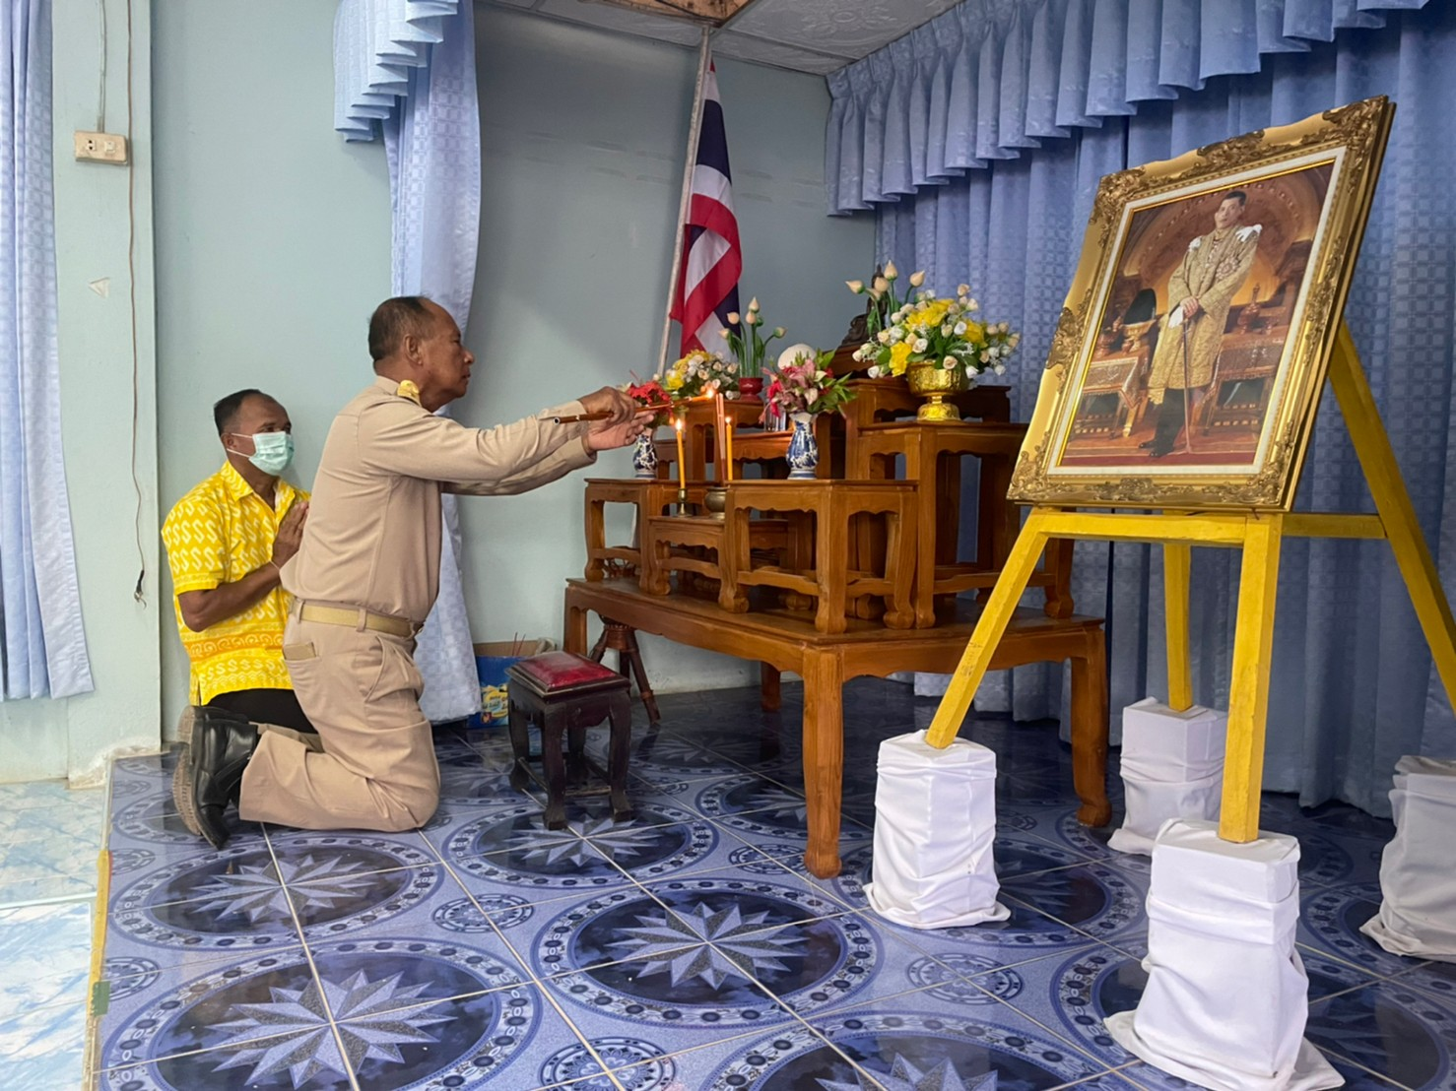

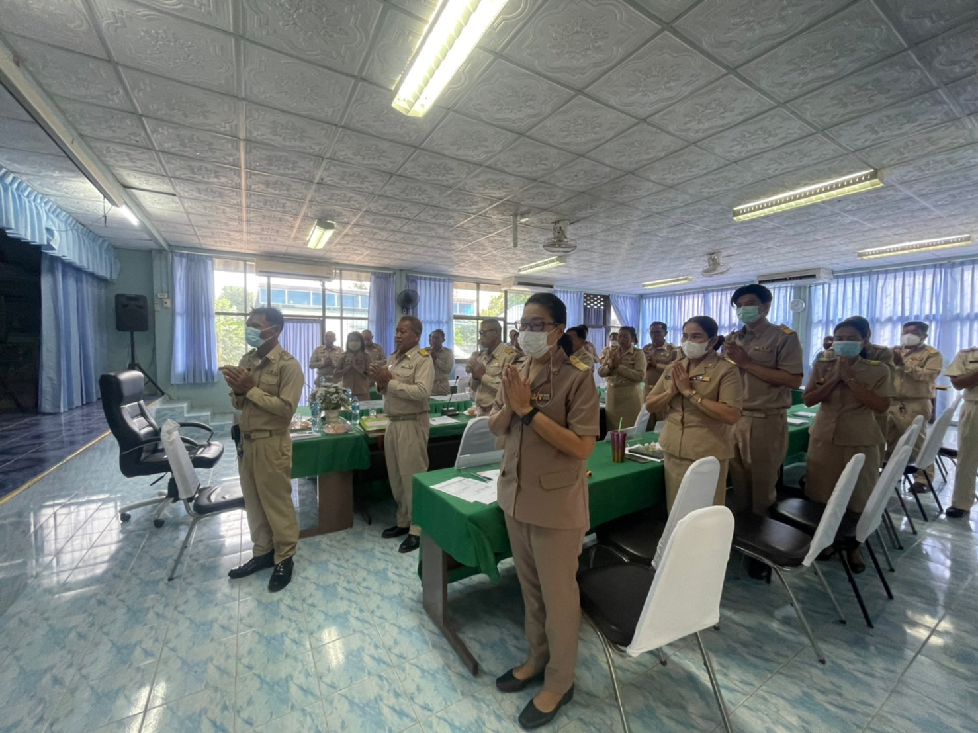

ประชุมสภาองค์การบริหารส่วนตำบลเสาเดียว
สมัยวิสามัญ สมัยที่ 1 ครั้งที่ 1 ประจำปี 2566
วันอังคารที่ 13 เดือนมิถุนายน 2566

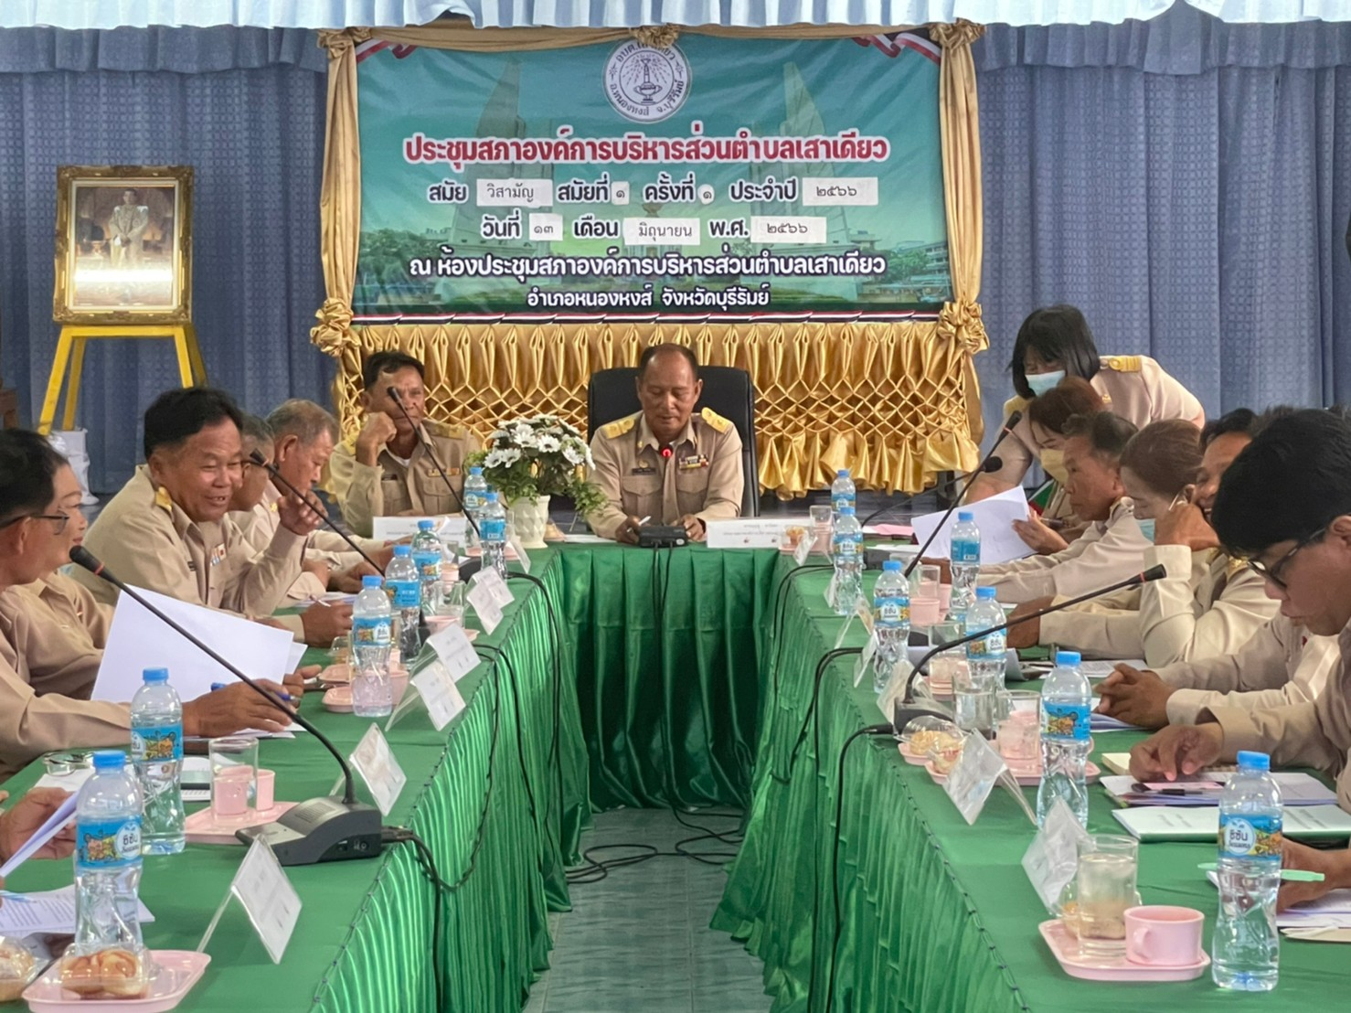

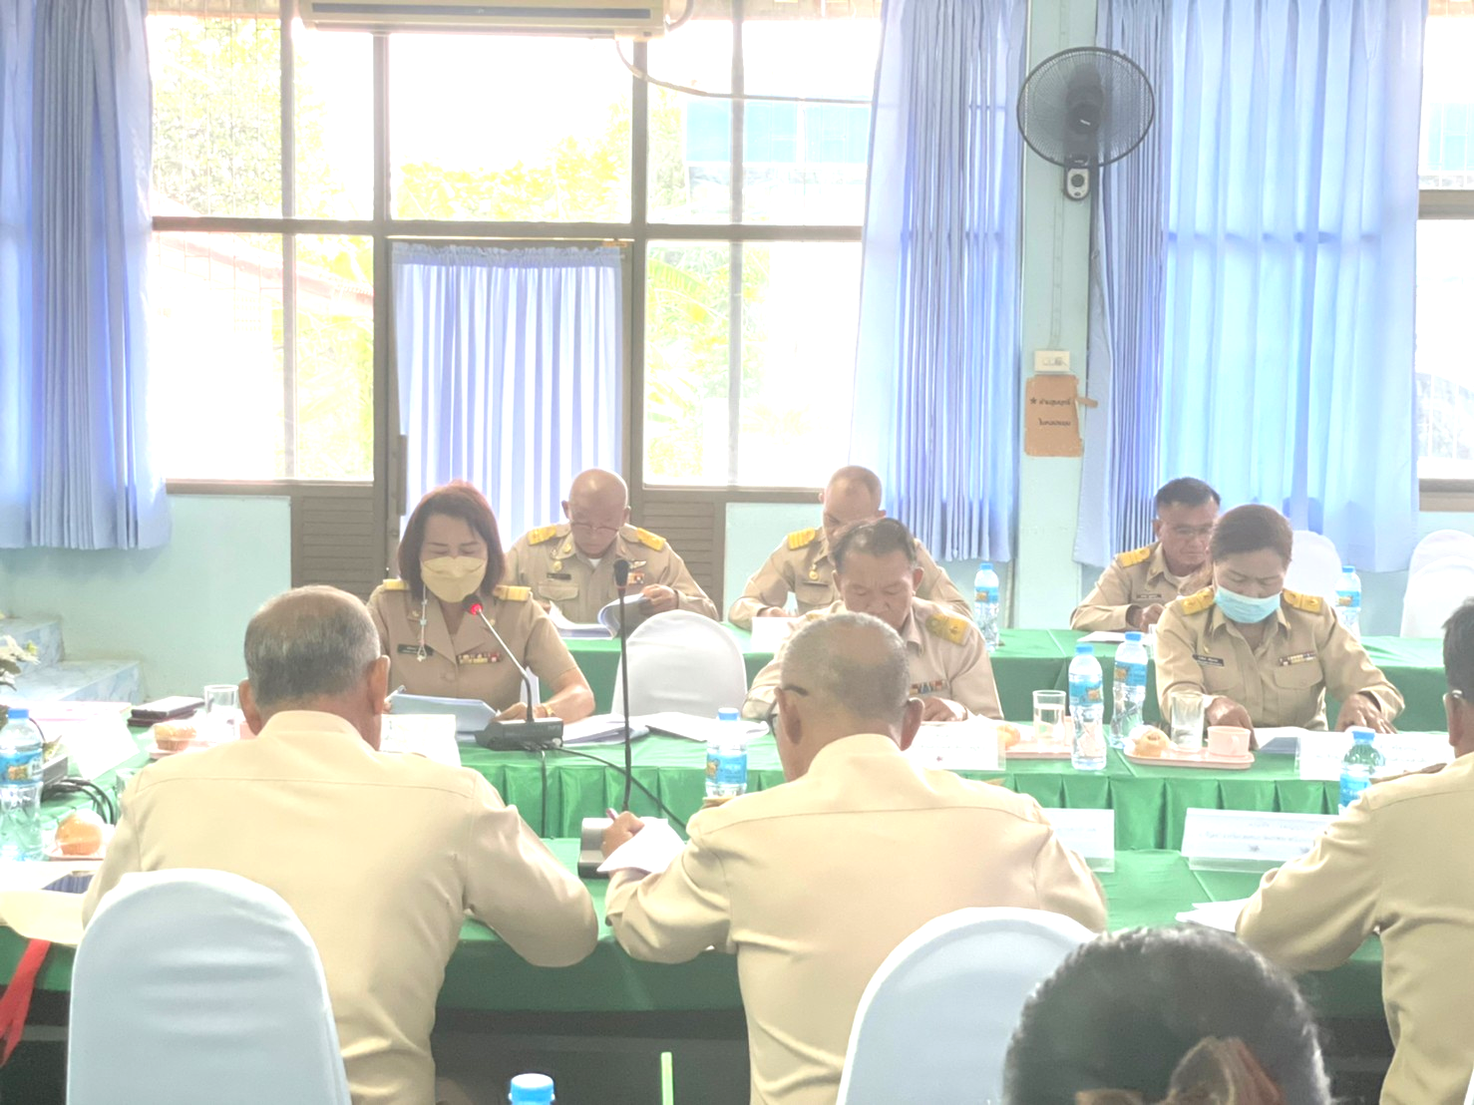

ประชุมสภาองค์การบริหารส่วนตำบลเสาเดียว
สมัยวิสามัญ สมัยที่ 1 ครั้งที่ 1 ประจำปี 2566
วันอังคารที่ 13 เดือนมิถุนายน 2566

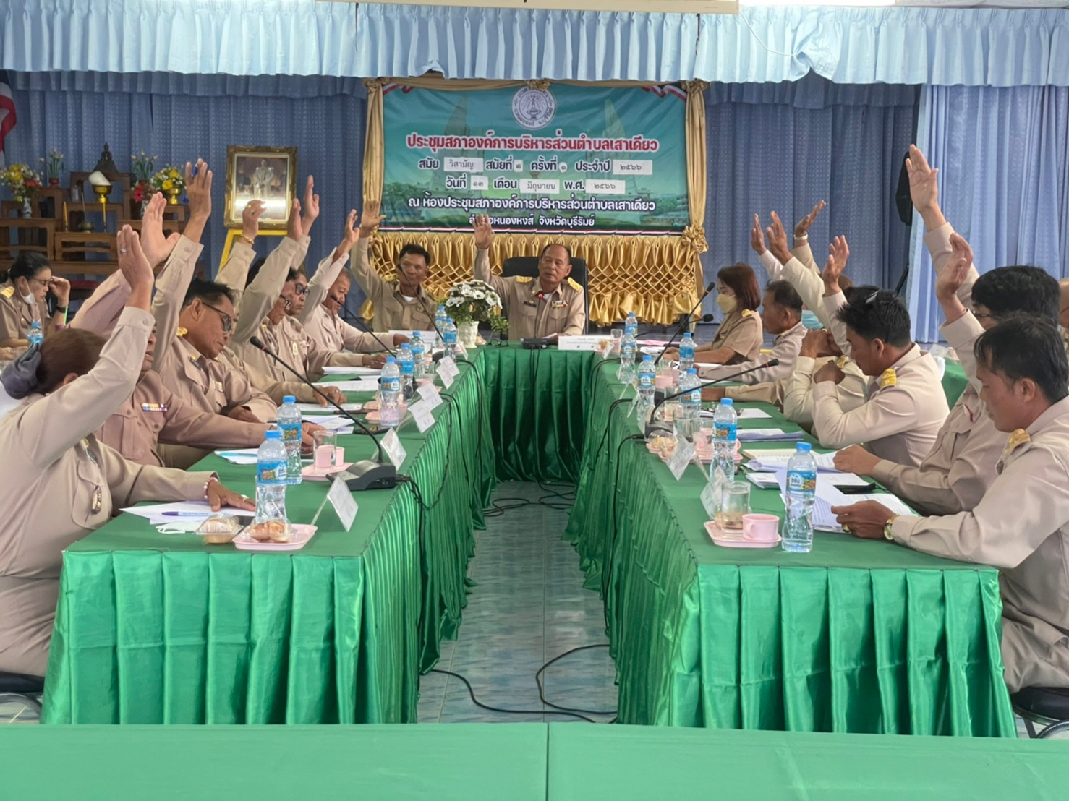

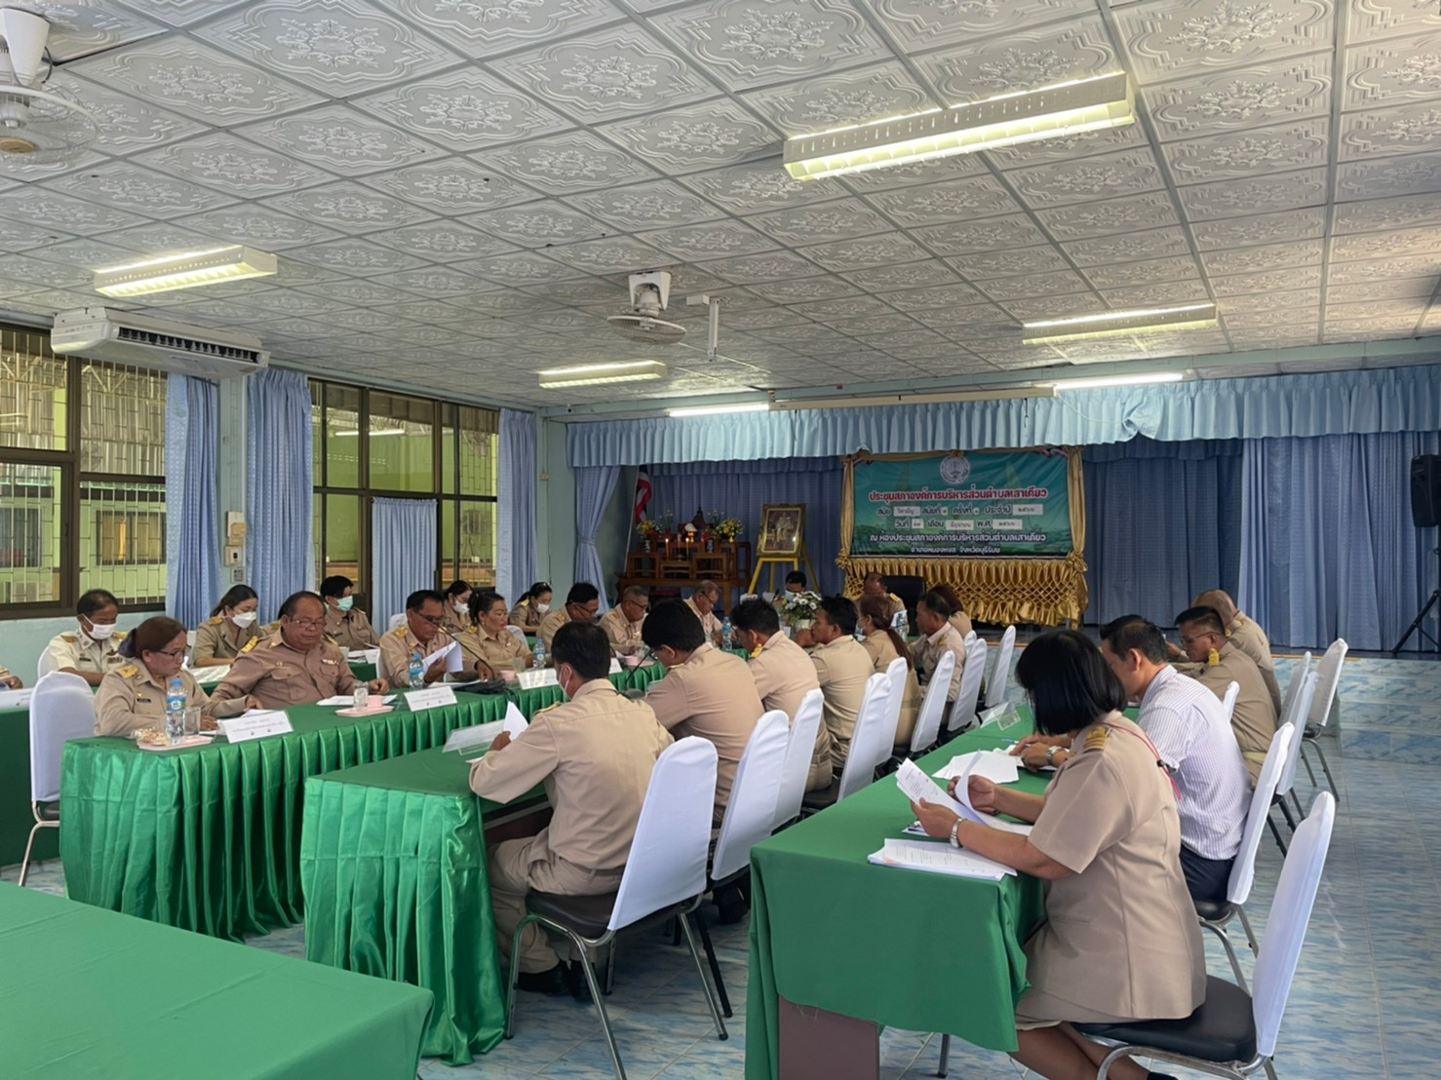

ประชุมสภาองค์การบริหารส่วนตำบลเสาเดียว
สมัยวิสามัญ สมัยที่ 1 ครั้งที่ 1 ประจำปี 2566
วันอังคารที่ 13 เดือนมิถุนายน 2566

